成都市成都花园开发建设有限公司
老旧资产转让

竞买公告

转让人：成都市成都花园开发建设有限公司
二零二四年八月

竞买公告

一. 竞买条件
成都市成都花园开发建设有限公司为老旧资产转让的转让人。现对该批老旧资产转让进行公开竞买，现将有关事宜公告如下：

二. 竞买标的物概况
1、存放地点：成都市青羊区青羊大道190号。
2、转让底价：人民币2380元。
3、竞买标的物：办公设施设备和少量家具（详见附件《实物清单》）。

三. 竞买人资格要求
1、具有完全民事行为能力的自然人、独立法人及非法人组织（自然人提供身份证，法人及非法人组织提供营业执照）；
2、诚实守信、依法经营，能够良好履行合同，无不良信用记录（书面承诺，格式自拟）。

四.竞买
符合公告要求、有意愿参与的竞买人请于2024年8月22日上午9时30分前携带密封的《报价函》到成都市金牛区金周路589号三楼302室参加竞买，由报价高者竞得标的物，若一家以上意向受让方密封报价相同，则采取现场竞价方式确定受让方。
竞买人必须携带：1.自然人提供本人身份证及本人身份证复印件，法人及非法人组织提供营业执照及营业执照复印件（盖章）、经办人身份证（核原件收加盖公章的复印件）。2.《无不良信用承诺书》（自然人签字并加盖手印，法人及非法人组织盖章）

五.公告发布
本公告在《成都城建投资管理集团有限责任公司网》上发布。

六、其他事项
1.竞买人参与竞买，视为对清单中的实物现状已进行了解，并确认了实物数量。不得对实物数量及实物能否正常使用提出异议。若竞价成功后不得以此为由拒绝接受实物。
2.标的过户产生的税费按国家有关规定，由转、受双方各自承担。
3.竞买人承诺竞买成功后，须搬走处置清单中所有物品，不得以不需要为由将废旧物品留置现场，否则，视为违约，按照合同约定追究违约责任。
4.转、受双方应当共同配合，于本次交易成交次日起十个工作日内签订《产权交易合同》，交易价款须在《产权交易合同》生效之日起五个工作日内一次性付清。《产权交易合同》生效并将本次交易款项全额转入成都花园公司账户后10个工作日内，受让方需到标的物存放地青羊大道190号库房内自行搬走所有物品，不得以不需要为由将废旧物品留置现场，自《交易合同》生效之日起第13个工作日开始视为转让方已完成交付，标的物损毁灭失的风险由受让方自行承担。
5.意向受让方成功受让后，物品搬运、垃圾清理、运输及管理费用自理，自行承担搬运及垃圾清理等工作过程中发生的全部安全事故责任，与转让方无关。

七. 联系方式
竞买人：成都市成都花园开发建设有限公司
地址：成都市金周路589号
联 系 人：陈老师
联系电话：028-68814552
附件1
实物清单
序号 | 资产名称 | 型号 | 数量 | 开始使用时间 | 类别名称 | 备注
1 | 海尔空调一拖三 |  | 1 | 2009-12-31 | 空气调节系统
2 | LG空调 |  | 2 | 2009-12-31 | 空气调节系统
3 | 大班台 | H61242 | 1 | 2010-02-03 | 办公家具
4 | 接待台 | Y-13 | 1 | 2010-02-03 | 办公家具
5 | 会议桌 | HP0442 | 1 | 2010-02-03 | 办公家具
6 | HP服务器一台ML150G6 | ML150G6 | 1 | 2010-06-29 | 打印、印刷设备
7 | HP打印机（HP2055D） | HP2055D | 1 | 2010-06-29 | 打印、印刷设备
8 | 佳能复印机（IR2318L） | IR2318L | 1 | 2010-06-29 | 打印、印刷设备
9 | HP服务器一台（ML150） | ML150 | 1 | 2010-12-03 | 电子计算机网络系统
10 | 计算机 |  | 3 | 2011-07-31 | 电子计算机网络系统
11 | 电脑 |  | 1 | 2011-11-18 | 电子计算机网络系统
12 | 打印机HP7000 |  | 1 | 2011-11-18 | 打印、印刷设备
13 | 凭证装订机 | BZD-9850 | 1 | 2012-09-19 | 其他办公设备
14 | 台式电脑 |  | 2 | 2013-09-05 | 电子计算机网络系统
15 | 台式电脑 |  | 1 | 2013-09-05 | 电子计算机网络系统
16 | 电脑 |  | 2 | 2014-08-26 | 电子计算机网络系统
17 | 电脑 |  | 4 | 2015-01-29 | 电子计算机网络系统

实物照片

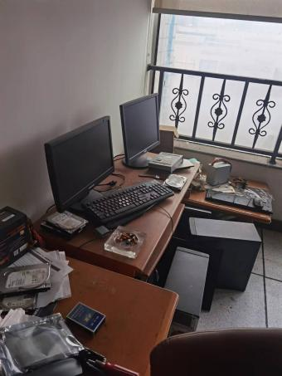
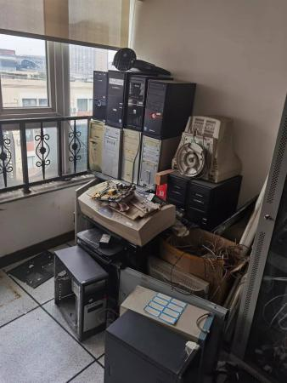
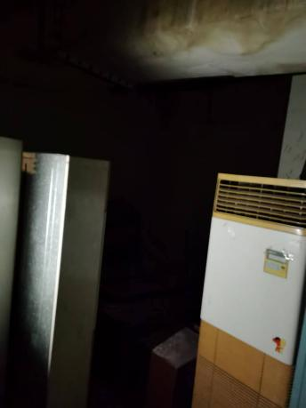
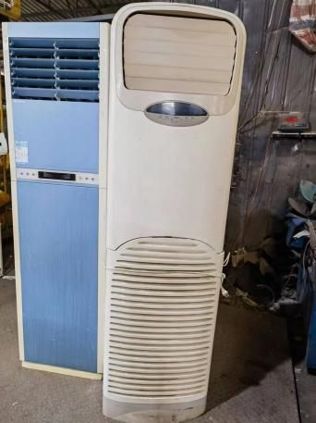

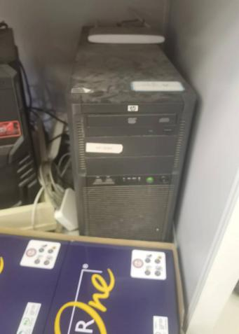
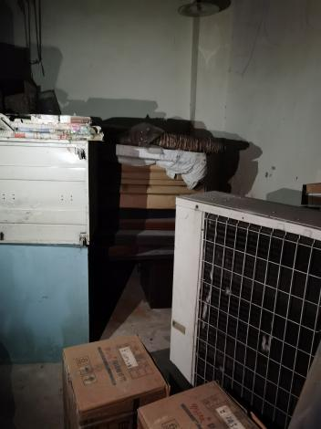
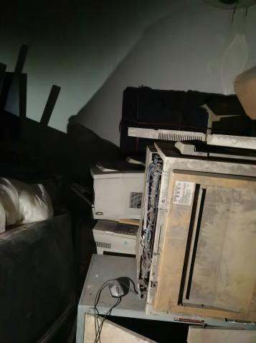

附件2
报价函

成都市成都花园开发建设有限公司：
本人/我公司已阅读贵司发布的办公设施设备和少量家具竞买公告，我方对该批办公设施设备和少量家具报价为 。

报价人： （盖公章）
法定代表人或授权委托人： （签字或盖章）
年 月 日

附件3

无不良信用承诺书
（格式自拟）

竞买人： （盖章/签字）

法定代表人或其委托代理人： （签字）

日期： 年 月 日

